Cài đặt esclipe, tomcat 8.5, jdk mới nhất.

Sử dụng MySQL để chạy file database.sql.

Thay đổi username và password của mysql

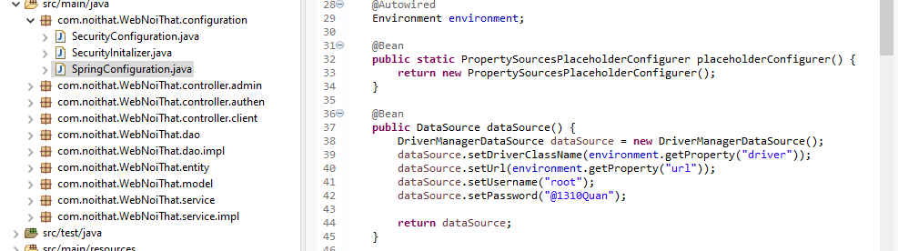

Thay đổi setting database cho phần mềm trong database.properties. (/tên sql, username và password)

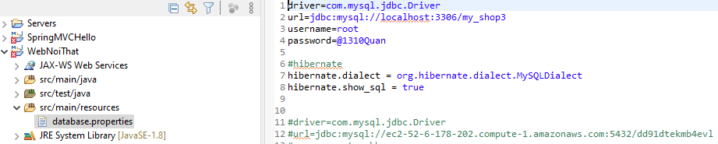

Thay đổi tài khoản đăng nhập gmail và nhập pass của gmail.

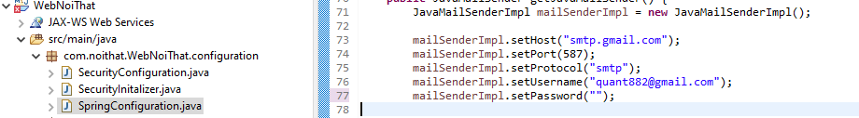

Thay đổi hết các tên quant882@gmail.com trong registercontroller.java thành tên gmail mình nhập.

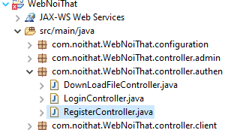

Nếu bị dấu x ở các get.set thì:

* Kiểm tra xem trong esclipe (Help/About esclope IDE/instrallation) có lombook ko.
* Nếu không thì chạy file .jar

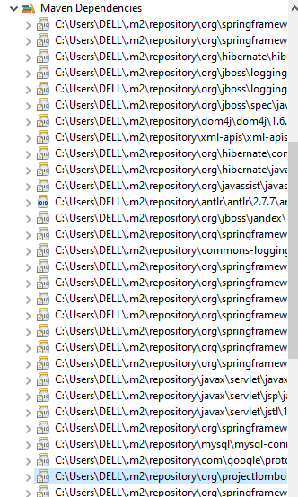

* Lưu ý khi cài thì nhớ brown vào esclipe-workplace mình đã cài chứ đừng chờ nó load.

Build path đường dẫn:

* Chuột phải vào WebNoiThat, chọn Build path, configure…
* Tích chọn:

